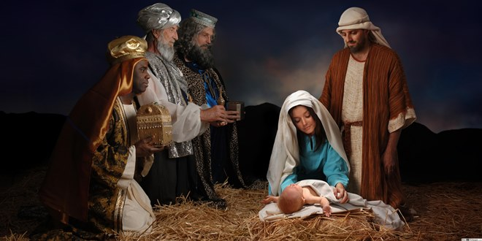

**ΟΙ 3 ΜΑΓΟΙ ( ΑΣΤΡΟΝΟΜΟΙ ΤΗΣ ΕΠΟΧΗΣ ΕΚΕΙΝΗΣ)**

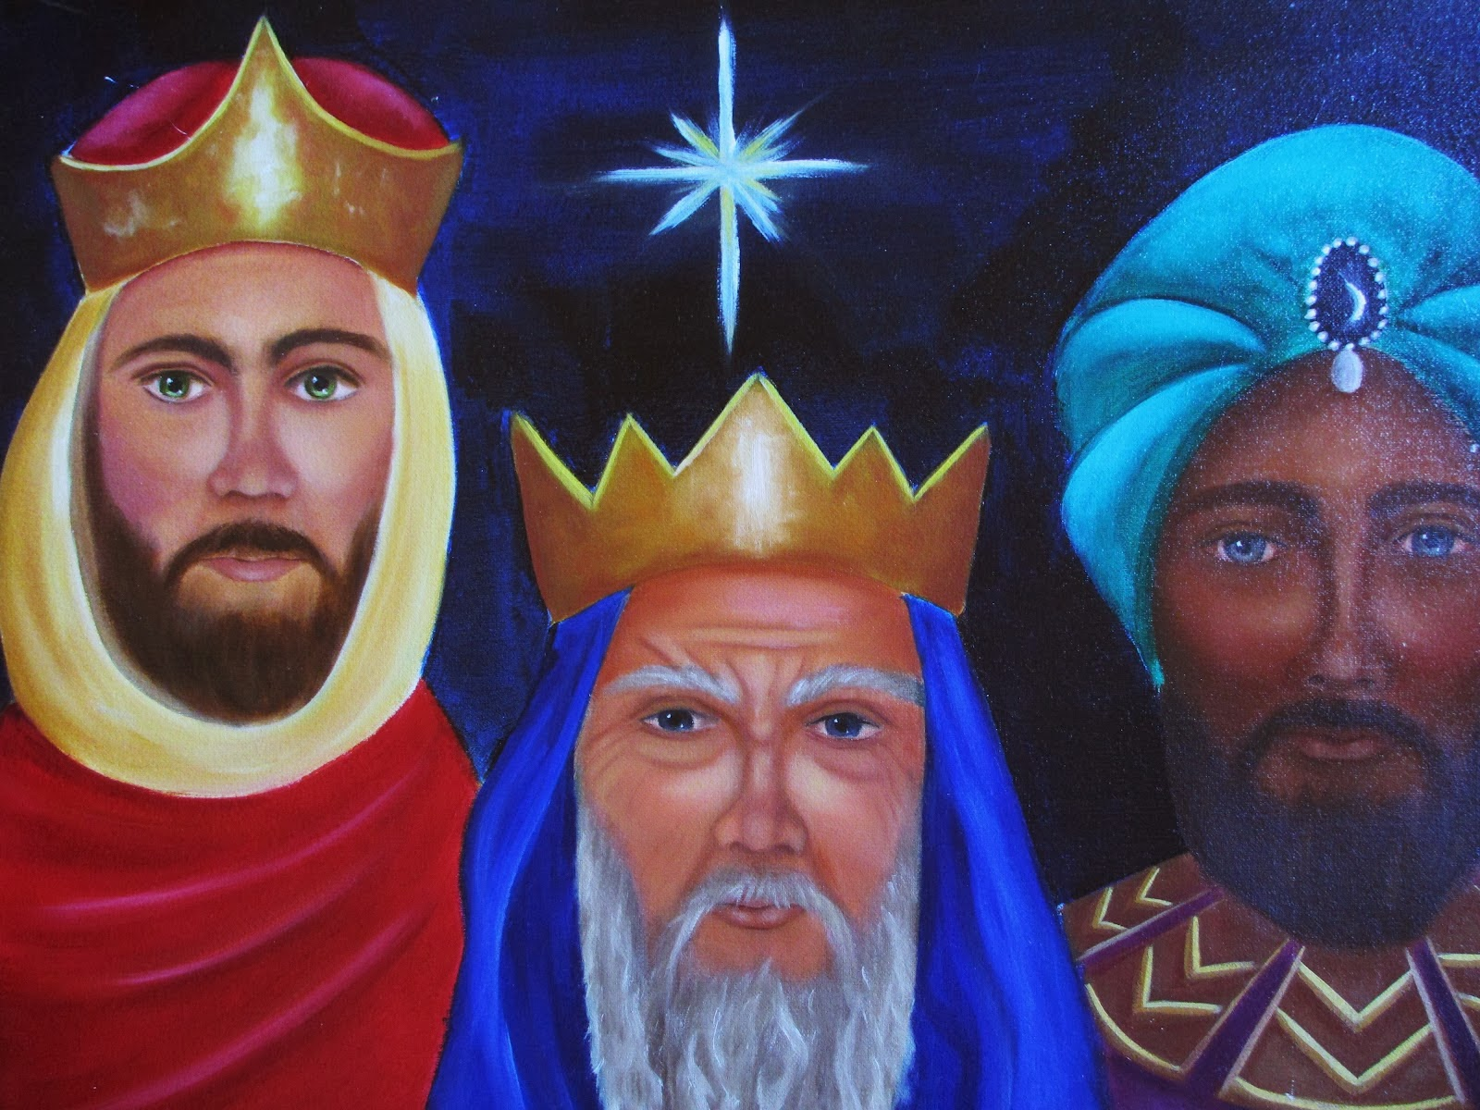

**ΜΕΛΧΙΟΡ** **ΚΑΣΠΑΡ (ή ΓΚΑΣΠΑΡ)** **ΒΑΛΤΑΣΑΡ**

* Ο Μελχιόρ έφερε το ΛΙΒΑΝΙ
* Ο Γκασπάρ έφερε το ΧΡΥΣΟ ,
* Ο Βαλτάσαρ έφερε τη σμύρνα, η οποία συμβόλιζε τον πρόωρο θάνατο του Ιησού.

**ΟΙ ΚΑΜΗΛΕΣ ΤΩΝ ΜΑΓΩΝ**

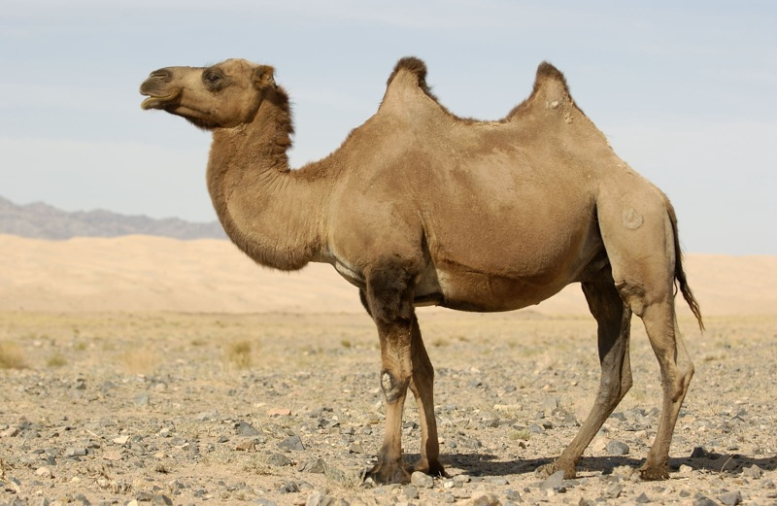

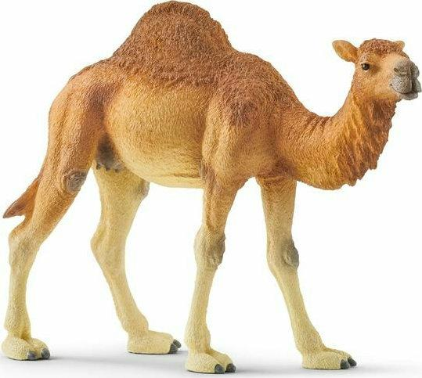

**ΠΩΣ ΗΤΑΝ ΤΟ ΜΕΡΟΣ ΟΠΟΥ ΓΕΝΝΗΘΗΚΕ Ο ΧΡΙΣΤΟΣ**

